

实 验 报 告

实验3-数字证书及其应用

（安全协议）

课程名称： | 信息系统安全
学生姓名： | 钟志成
学生学号： | 201436620279
学生专业： | 软件工程
开课学期： | 2016-2017 第二学期

XXXX单位
2016年5月

实验3-数字证书及其应用

（安全协议）

地 点： | B7 楼 | 133 房； | 实验台号：
实验日期与时间： | 2017年3月21号 |  | 评 分：
预习检查纪录： | 良好 |  | 实验教师： | 陈春华

实验过程与结果

申请证书
由于使用openVPN中的easy-rsa 生成的数字证书不能再outlook中使用，所以我在沃通（ https://www.wosign.com/ ）签发证书。
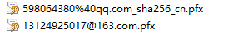

导入证书
双击以下证书：
得到下图界面。可以选择存储在本地计算机或当前用户。我选择了“当前用户”，点击“下一步”
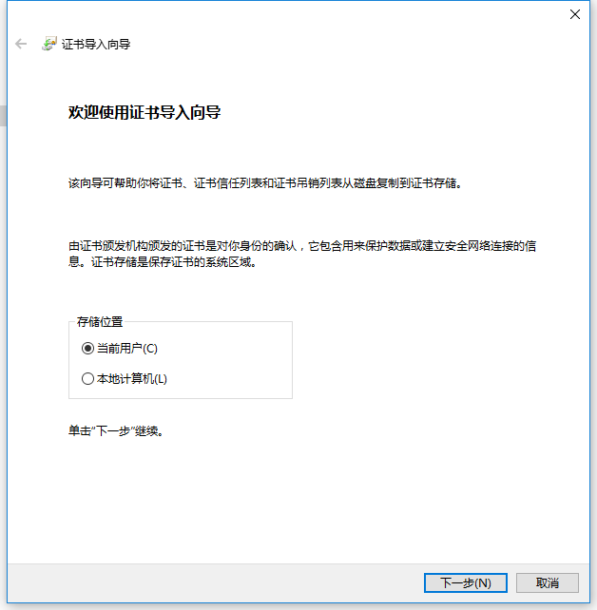
继续选择下一步：
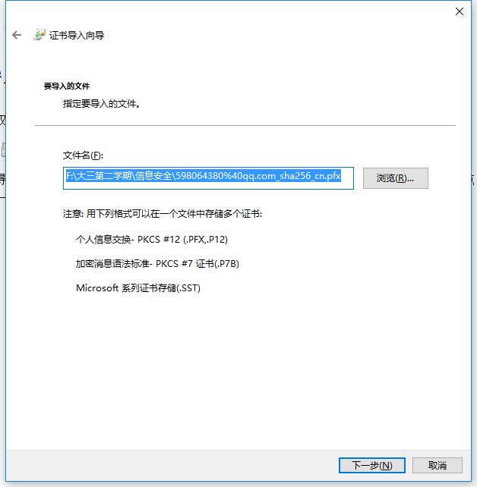

下面输入密码，注意，此密码为在沃通申请证书时候设置的密码。
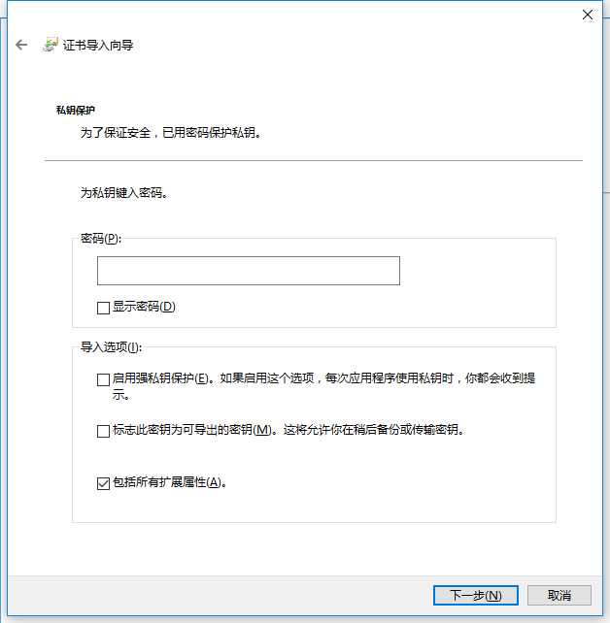
下一步后出现下面界面，直接点击下一步就好。
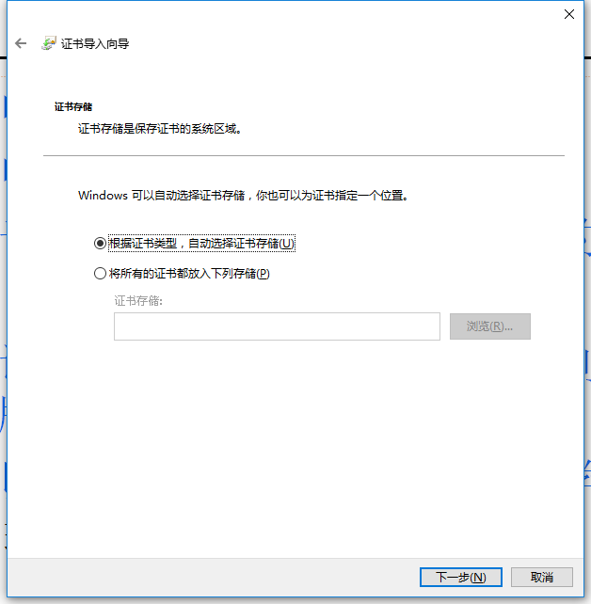
确定，完成证书的导入。
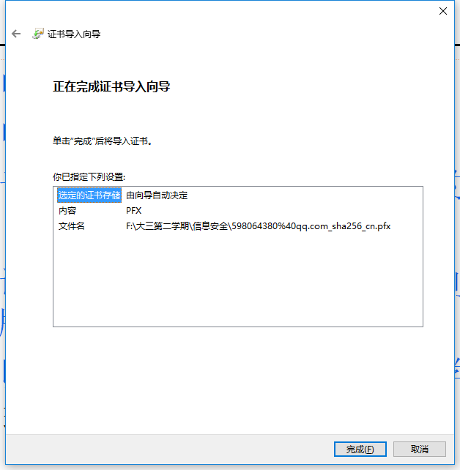
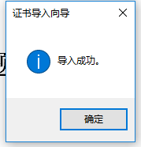

3.使用outlook对邮件进行数字签名
要使用outlook对邮件进行数字签名，首先要配置证书。
依次打开一下路径：
文件-选项-信任中心-信任中心设置-电子邮件安全性:出现以下界面：
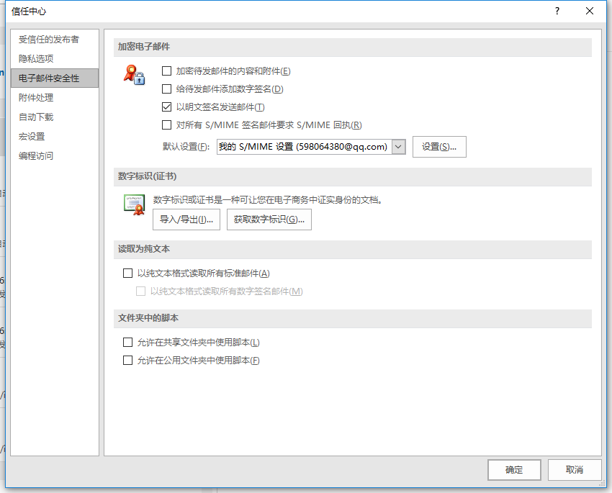
我们需要对下面这个选择框进行设置：
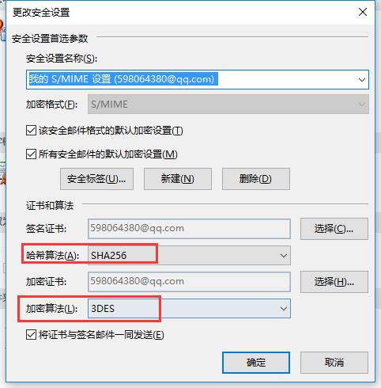
哈希算法和加密算法自行选择。我这里选择：SHA256和3DES
然后写邮件：在选项中，点击“签署”，就已经表明对邮件进行数字签名了。
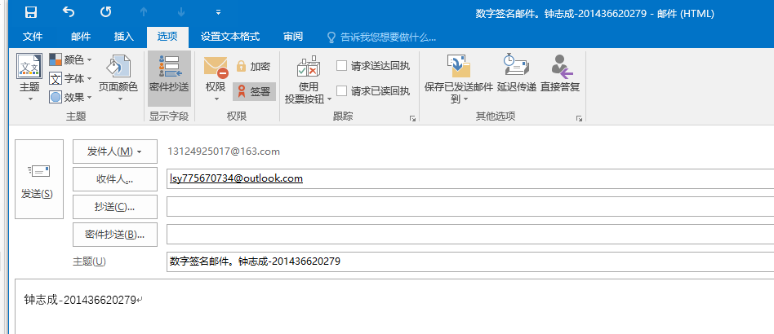
对方收到的邮件为：
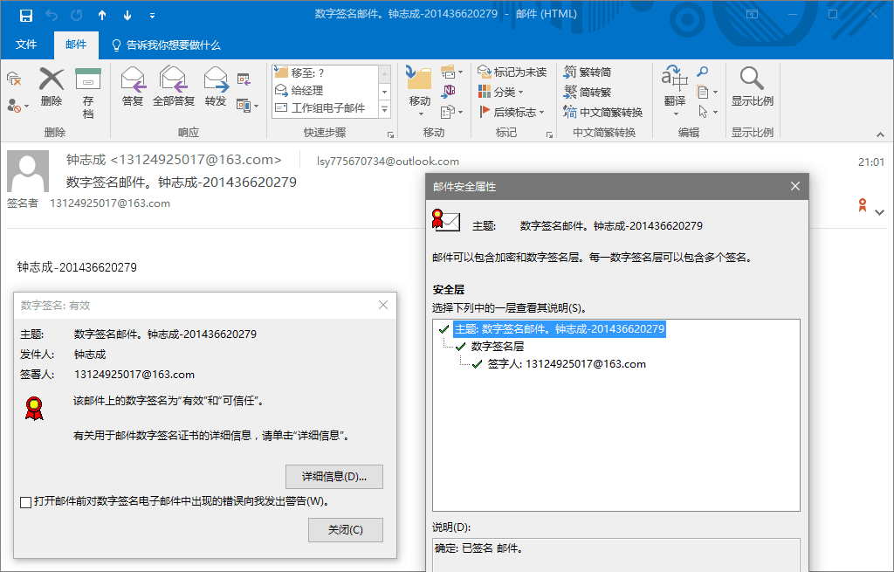
表明我已经使用我在沃通申请的证书，成功地对邮件进行了数字签名。

使用outlook对邮件进行加密
直接对邮件进行加密，如下图，如果没有收件人的证书，或收件人证书失效，是无法进行邮件加密的。

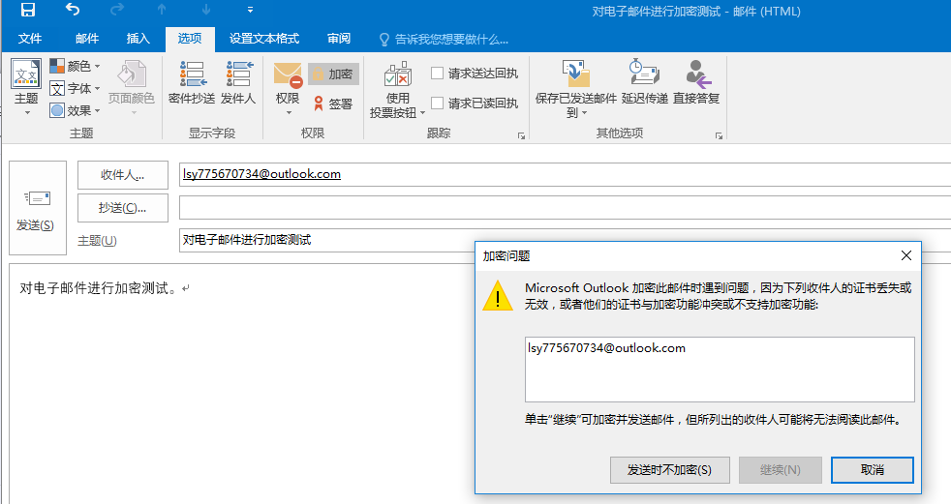
对方发附带其数字证书签名邮件中，含有其数字证书。我回复其邮件时，对回复内容进行加密：如下图:

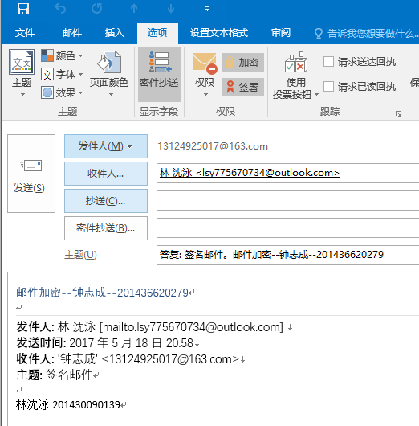

对方使用一般的网页邮箱是看不到内容的，如下图：
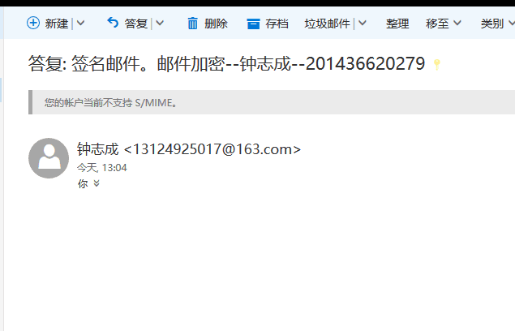

在对方的outlook软件中，因为我是使用他证书中的公钥来对内容进行加密的，所以，outlook自动能够使用它的私钥来对内容进行解密，收到的邮件如下图：
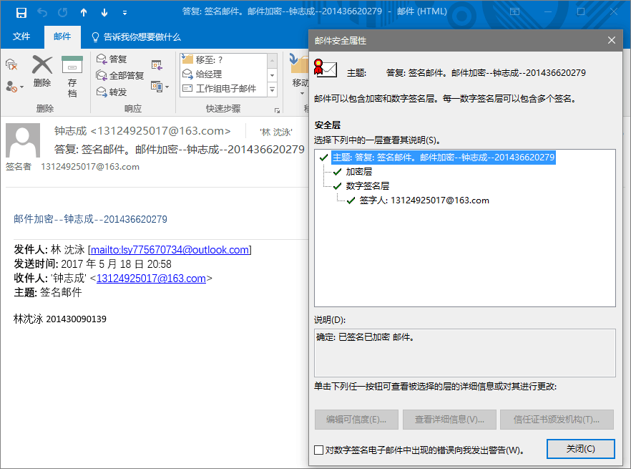

实验结论与思考题
问题：能用他人的证书发送签名邮件吗？为什么？
不能。使用数字证书对邮件进行数字签名的时候，该证书申请时必须与该邮箱绑定的。如果能使用别人的证书对邮件进行签名，岂不是能够冒充别人来发邮件？

